Per Adresse: Ruth

Club_Logo

An die Ehren- und Passivmitglieder   
des Twirling-Clubs Sunshine Hünibach

Per Adresse:

Gabi Grunder, Bachgasse 4,

3652 Hilterfingen, gabi.grunder@bluewin.ch

Hilterfingen, im November 2019

**Newsletter 2019 vom Twirling-Club Sunshine Hünibach!**

Liebe Ehrenmitglieder

Liebe Passivmitglieder

Wie schnell doch die Zeit vergeht…

In unserem Newsletter informieren wir Sie, was in unserem Club in den letzten Monaten geschehen ist und was Sie bis zum Ende des Vereinsjahres noch erwarten dürfen. Wir wünschen Ihnen viel Vergnügen beim Lesen und halten Sie bitte die Agenda für den Ausblick bereit.

**Auftritte**

Am 1. Dezember 2018 fand unser Jahresschluss-Anlass in der Turnhalle in Hünibach statt. Die Twirlerinnen konnten mit tollen und gelungenen Tänzli aufwarten. Beim anschliessenden, gemütlichen Apéro wurde noch positiv über die Darbietung der Twirlerinnen diskutiert. An dieser Stelle bedankt sich der Twirling-Club Sunshine bei allen Gästen für die grosszügige Kollekte, welche zu einem Teil für neue Kleider verwendet werden wird.

Das Strandfest fand am 14. und 15. Juni 2019, wiederum in Hilterfingen, statt. Die Twirlerinnen betreuten am Freitag und am Samstag einen Stand, wo sie Donuts, Hotdogs und Popcorn verkauft haben. Am Samstag durften sie zudem noch mit einigen Tänzli auftreten, was ein voller Erfolg war. Trotz dem Wetterumschlag am Samstag freuen wir uns über einen gelungenen Anlass!

Bei herrlichem Sommerwetter fand am 14. September 2019 der WAG-Event statt. Auch in diesem Jahr durften die Twirlerinnen an diesem Anlass auftreten und begeisterten mit ihren verschiedenen Tänzli alle Zuschauer.

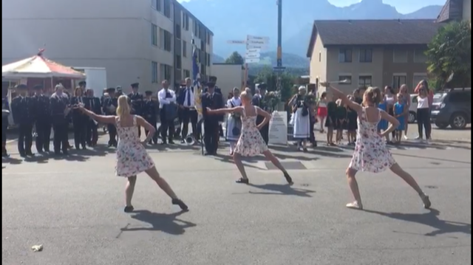

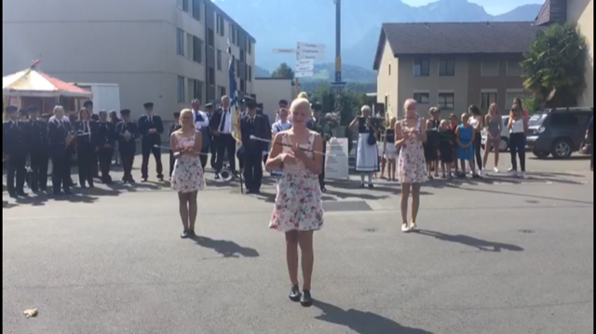

Am 9. Und 10. November 2019 führte der Twirling-Club ein Trainingswochenende durch. Auch dieses war ein voller Erfolg. Haben doch fast alle Twirlerinnen und mittlerweilen auch zwei Twirler daran teilgenommen.

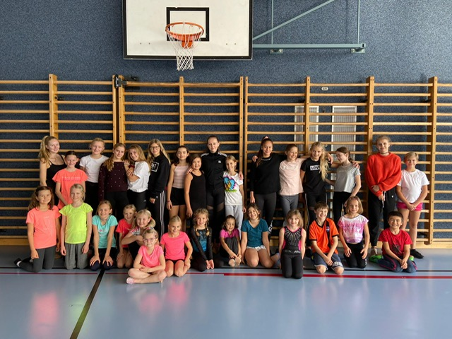 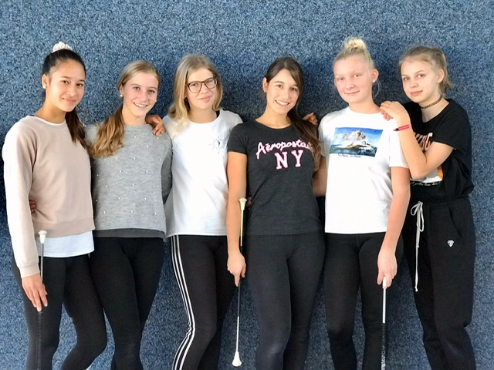

**Leiterinnen**

Wie angekündigt führte der Twirling-Club, aufgrund der Neueintritte, ab April 2019 wieder das Training am Donnerstag ein. Dieses wird rege besucht und wird entsprechend weitergeführt.

Aus beruflichen und weiterbildenden Gründen hat sich Miriam Weber entschieden, die Leitung der Twirlerinnen aufzugeben. Sofern es ihr möglich ist, wird sie jedoch immer wieder bei den Twirlerinnen vorbeischauen. Miriam, wir danken dir an dieser Stelle herzlich für deinen Einsatz!

Zur Unterstützung des Leiterinnenteams hat sich dafür Robine Schoch, ehemalige Twirlerin, zur Verfügung gestellt. Vielen Dank Robin für deine Mithilfe!

**Unsere Leiterinnen und Hilfsleiterinnen:**

**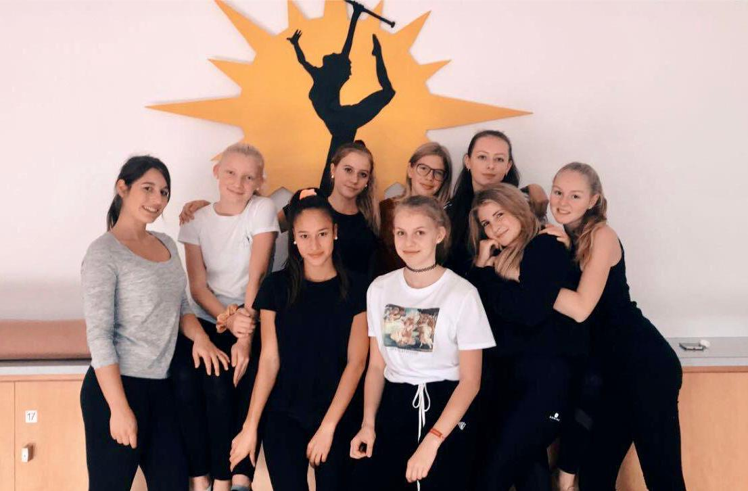**

Von links nach rechts:

Tamara Teuscher, Svea Stähli, Anna Schütz, Nina Ueltschi, Jennifer Planche, Leonie Bieri, Milena Habegger, Vanessa Graf, Tanja Grunder, es fehlt Robine Schoch

Ausblick

Folgende Anlässe erwarten Sie zum Jahresende 2019 und zum Jahresanfang 2020:

|  |  |
| --- | --- |
| **Samstag, 30. November 2019, 10.30h** | **Jahresschlussauftritt mit Apéro in der Turnhalle Hünibach** |
| **Mittwoch, 12. Februar 2020, 19.30h** | **33. Hauptversammlung in der OS Hünibach, Sitzungszimmer UG** |

Wir grüssen Sie freundlich und danken Ihnen herzlich für Ihre treue Unterstützung!

TWIRLING-CLUB SUNSHINE HÜNIBACH

i.V. für den Vorstand: Gabi Grunder